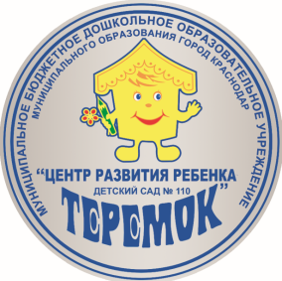
Муниципальное бюджетное дошкольное образовательное
учреждение муниципального образования город Краснодар
«Центр развития ребёнка – детский сад №110 «Теремок»

Консультация для воспитателей:
«Воспитание культуры здоровья в традициях русской народной игры»

Воспитатель: Криворотова Е.Н
Дата: 06.10.2020.

Краснодар 2020

Цель: Систематизировать представления педагогов о русских народных играх как о форме приобщения детей к здоровому образу жизни.
Задачи:
1. Познакомить педагогов с некоторыми русскими народными играми
2. Закрепить знания участников мастера – класса об организации и проведении подвижных игр.
3. Повысить профессиональную компетентность участников мастер – класса.
Участники мастер – класса приглашаются занять свои места.
Добрый день, уважаемые коллеги! Сегодня мастер - класс будет посвящен русским народным играм и их значению в приобщении к здоровому образу жизни дошкольников.
Сегодня наблюдается ухудшение здоровья у дошкольников, причиной которой является снижение двигательной активности. Проведенные исследования установили, что современные дети много времени уделяют компьютерным играм. А как мы знаем долгое проведение за монитором компьютера ухудшает осанку, зрение, нервную систему детей. Недостаток движения у дошкольников приводит к потери здоровья.
Здоровье всегда считалось одной из высших ценностей человека, основой активной творческой жизни. Крепкое здоровье необходимо педагогу, потому что от него в огромной степени зависит здоровье подрастающего поколения.
Уважаемые коллеги! Я предлагаю вам встать в круг, передавая мячик, друг другу, поделитесь секретами сохранения и укрепления своего здоровья (Участники мастер – класса выполняют задание)
А теперь расскажите, как вы заботитесь о здоровье своих воспитанников? (Участники мастер – класса выполняют задание)
Подвижные игры необходимы детям дошкольного возраста - они развивают координацию, благотворно влияя на вестибулярный аппарат, стимулируют кровообращение, укрепляя сердечно-сосудистую систему, способствуют формированию правильной осанки и повышению иммунитета к заболеваниям.
Русская народная игра - это одно из средств приобщения к здоровому образу жизни детей дошкольного возраста.
В жизни русского народа игры и игрища занимали ведущее место, посвящены они были языческим праздникам. Народные подвижные игры являются традиционным средством педагогики. В них ярко отражается образ жизни людей, их быт, труд, национальные устои, представления о чести, смелости, мужестве, желание обладать силой, ловкостью, выносливостью, быстротой и красотой движений; проявлять смекалку, выдержку, волю и стремление к победе.
Уважаемые педагоги! Я предлагаю вам поиграть в русские народные подвижные игры. Эти игры интересны тем, что в них нужно проявить смекалку и находчивость.
Подвижные игры способствуют развитию речи ребенка, с их помощью обогащается словарный запас, так как игры часто сопровождаются песнями, стихотворениями считалками. Приобщаются к национальной культуре. Во время подвижных игр у детей совершенствуются движения, развиваются такие качества, как инициатива и самостоятельность, уверенность и настойчивость.
Каждая игра начинается с выбора водящего. Чаще всего это происходит с помощью считалки. Считалка – это древнее заклинание, позволяющее распределять трудную и опасную работу между людьми. Она помогает выбрать ведущего, распределить роли весело, без обмана и обид.

Например:

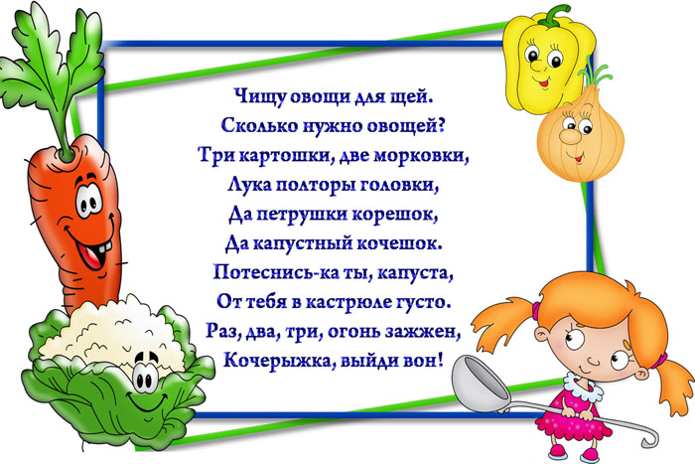

А сейчас уважаемые участники мы с вами поиграем в русские народные, подвижные игры.
Игры для детей раннего возраста
Карточка № 1.

«Мальчик с пальчик».
Пальчиковая гимнастика. Развитие речи.
— Мальчик с пальчик, где ты был? Большим пальцем одной руки
покачивает пыльцы другой
руки.
— С этим братцем в лес ходил, Сгибает указательный палец
к середине ладони, оставляя
его в этом положении.
С этим братцем щи варил, Сгибает средний палец.
С этим братцем кашу ел, Сгибает безымянный.
С этим братцем песни пел, Сгибает мизинец.
Песни пел да плясал,
Родных братьев потешал. С припевочкой, движение
«фонарик»

Карточка № 2

«Большие ноги».
Развитие воображения, музыкального слуха.
Различные по динамике и исполнению шаги.

Большие ноги шли по дороге:
Топ, топ, топ, топ, шли по дороге.
Маленькие ножки
бежали по дорожке:
Топ, топ, топ, топ, топ, топ,
бежали по дорожке.
У зайца ноги скакали по дороге:
Прыг-скок, прыг-скок,
скакали по дороге.
У мишки ноги топтали дорогу:
Топ, топ, топ, топ, топ, топ,
топтали дорогу.
Игры для детей младшей группы
Карточка № 3

«Мышки водят хоровод»
Проигрывание сюжетно-ролевой игры. Развитие воображения.
Ребенок в роли кота лежит или сидит на лавке. Остальные в роли мышей пляшут с платками вокруг лавки.

Мышки водят хоровод,
На лежанке дремлет кот.
Тише, мыши, не шумите,
Кота Ваську не будите.
Как проснется Васька-кот,
Разобьет весь хоровод.
«Кот» вскакивает и старается поймать «мышь». «Мыши» разбегаются.

Игры для детей средней группы
Карточка № 4

«Дедушка сапожник»
Проигрывание сюжетно-ролевой игры. Развитие внимания.
Все игроки стоят в кругу. «Дедушка сапожник» в центре на стуле. После каждой фразы, дети подходят на шаг ближе к водящему.
Дети. Дедушка сапожник, сшей нам сапоги.
Дед. Подождите, дети, потерял очки!
Дети. Дедушка сапожник, сколько с нас возьмешь?
Дед. Два рубля с полтиной, пятачок и грош.
Дети. Дедушка сапожник, ты с ума сошел?
Дед. Подождите, дети, я очки нашел.
Дед догоняет разбегающихся игроков. Кого засаливает последним, тот становится сапожником.
Карточка № 5

«Дедушка Мазай»
Проигрывание сюжетно-ролевой игры. Развитие воображения, смекалки.
Дети идут в хороводе, а водящий сидит в центре на корточках.
Дети. Здравствуй, дедушка Мазай, из коробки вылезай!
Мазай (потягивается). Здравствуйте, дети, где вы были, что делали?
Дети. Где мы были, мы не скажем, а что делали, покажем.
Кто-либо из желающих показывает действие, а остальные повторяют (расчесывается, умывается, играет на балалайке и т. п.). Мазай должен отгадать. Если отгадывает, то водящим становится тот, кто загадывал действие.
Карточка № 6

«И шел козел дорогою»
Закрепление навыков партнерских отношений в игре.
И шел козел дорогою,
дорогою широкою,
Нашел козу безрогую,
безрогую козу.
— Давай, коза, попрыгаем, попрыгаем, попрыгаем,
Тоску-печаль размыкаем,
размыкаем печаль.
Один ребенок приглашает другого попрыгать, похлопать в ладоши, потопать. Играют парой, держась за руки. Далее каждый из них выбирает себе еще пару, проигрывают, а затем приглашают уже 4 человека. И так до тех пор, пока все не будут вовлечены в игру.

Игры для детей старшей и подготовительной групп
Карточка № 7

«Анюта».

Развитие внимания, слуха. Закрепление навыков партнерских отношений.
Все игроки стоят в кругу. Мальчик и девочка в центре. Мальчику
завязывают глаза. Он ловит девочку по звуку ее голоса.
Мальчик. Анюта!
Девочка. Я тута!
Зовет до тех пор, пока не поймает. Если долго не может поймать, игроки сужают круг. Когда поймает, все скандируют: «Ура-ура-ура!»

Карточка №8

«Воевода».

Развитие смекалки, быстроты.
Выбирается воевода, он идет с мячом по кругу.

Воевода: Катилось яблоко
вдоль огорода,
Кто его поднял,
тот воевода.
На ком слова закончились, между теми игроками кладется мяч.
Дети: Воевода, воевода,
Выходи из огорода.
Раз, два, три —
не воронь,
Беги как огонь.
Разворачиваются в разные стороны и бегут вдоль хоровода. Кто быстрей, тот становится воеводой.
Проводите русские народные подвижные игры на прогулке, включайте их в непосредственную образовательную деятельность по физической культуре, в развлечения, физ. минутки. Подвижные игры обеспечивают психологическую разрядку, восстанавливают душевное равновесие, избавляют от трансформации негативных эмоций на собственный организм.
Благодаря знакомству с русскими народными играми в детском саду, мы сохраняем свои традиции, передаем будущему поколению, тем самым обеспечиваем духовное здоровье наших детей.

